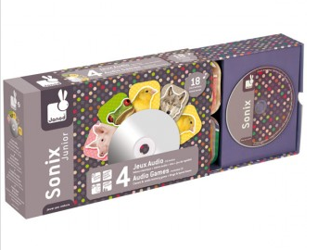
Sonidos de Animales Junior , de JANOD, es un juguete que permite a los mas peques ampliar el vocabulario referido a los animales más conocidos , al mismo tiempo que aprenden a identificar los sonidos que emiten estos mismos animales. Todo ello mientras se desarrollan habilidades como la memoria auditiva y visual y la capacidad de atención .

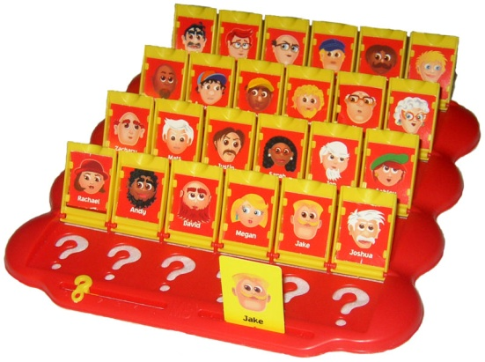
Clásico juego del QUIEN ES QUIEN que permite desarrollar diferentes habilidades comunicativas, a nivel pragmático, semántico y morfosintáctico ( elaboración de preguntas, estructuración de frases, búsqueda de información relevante, identificación de emociones y de características personales etc.....)

La Maleta bal mascara, el lobo disfrazado de JANOD, es una versión simpática y divertida del clásico juego del quién es quién que permite al igual que este desarrollar numerosas habilidades lingúisticas.
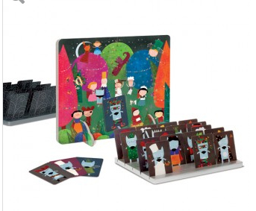

LINCE es un juego clásico que además de reforzar la atención, concentración y la agudeza visual nos permite trabajar numeroso vocabulario. Hay diferentes versiones. Dentro de la marca Educa, nos encontramos con dos LINCES: Uno dirigido a los niños más pequeños, el cual incluye 70 imágenes, y otro dedicado a los no tan pequeños que incluye más de 500 imágenes...No os recomendamos este último para niños menores de 6 años porque contiene excesivas imágenes.
